Stockholm 6 mars 2014

PRESSMEDDELANDE

Aberdeen hyr ut i Storsjö Torg i Östersund
Aberdeen Fastighetsfond Sverige har tecknat avtal med Fitness24seven om ca 665 kvm på Storsjö Torg i Östersund och nu närmar sig området sin maxvolym.
Handelsområdet Storsjö Torg utgörs idag av ca 16 500 kvadratmeter handel med bland annat Willys, Dollarstore, Mekonomen, ÖoB, Karl Hedin och Granngården. I projektet Storsjö Torg återstår nu ytterligare ca 3 500 kvadratmeter att utveckla så det totala handelsområdet efter färdigställande blir ca 20 000 kvadratmeter.
Aberdeen kommer under våren göra de sista kompletterande arbetena. Perspektivbilden nedan visar utformningen av det nya Storsjö Torg som det kommer att se ut när det står helt klart.
- Det är väldigt roligt att Fitness24seven väljer att etablera sig på Storsjö Torg. Uthyrningen är viktig för handelsplatsen och vi hoppas att inom kort kunna presentera ytterligare hyresgäster till området, säger Torbjörn Wallin, Fastighetsutvecklare på Aberdeen Asset Management.
Storsjö Torg ligger trafiknära och lättillgängligt intill Storsjö strand i närheten av Östersunds stadskärna. Handelsområdet är en naturlig del i det framväxande utvecklingsområde där Östersunds kommun planerar ca 800 bostäder på sikt.
Kontaktpersoner:
Torbjörn Wallin, Fastighetsutvecklare
Tel: 076-125 32 63
E-post: torbjorn.wallin@aberdeen-asset.com
Mia Salin, Senior Asset Manager
Tel: 08-412 80 29
E-post: mia.salin@aberdeen-asset.comLena Ellertsson, Marketing and Communications Manager
Tel: 08-412 7323
E-post: lena.ellertsson@aberdeen-asset.com

Aberdeen Fastighetsfond Sverige är en så kallad alternativ investeringsfond (”AIF”) enligt lagen (2013:561) om förvaltare av alternativa investeringsfonder, vilken trädde i kraft den 22 juli 2013. En ansökan har lämnats in, och när Finansinspektionen meddelar att fonden har blivit registrerad som en AIF kommer den att vara underkastad ovan nämnda lag samt stå under Finansinspektionens tillsyn. Inget prospekt har registrerats för fonden enligt lagen (1991:980) om handel med finansiella instrument i och med att fonden är undantagen från prospektskyldigheten. Detta pressmeddelande utgör inte ett erbjudande om att teckna aktier eller andra finansiella instrument i Aberdeen Fastighetsfond Sverige.

Om Aberdeen Asset Management
Aberdeen Asset Management är en global kapitalförvaltare med ca 2500 anställda och verksamhet i över 25 länder i Europa, Asien och Amerika. Vi förvaltar tillgångar till ett värde av mer än 3700 miljarder kronor inom aktier, räntebärande värdepapper, fastigheter och portföljer med flera tillgångsslag. I Sverige förvaltar Aberdeen fastighetstillgångar om ca 33 miljarder spridda över hela landet. Bolaget har ett hundratal medarbetare på kontor i Stockholm, Göteborg, Malmö och Linköping. www.aberdeen-asset.se
Om Aberdeen Fastighetsfond Sverige
Aberdeen Fastighetsfond Sverige äger 25 fastigheter till ett värde av cirka 2 miljarder kronor i Sverige. Fastigheterna ligger i storstadsområden och regionstäder och är fördelade på kontor, butiker och logistik-fastigheter. Fonden har en value-add profil vilket innebär förädling av fastigheter genom aktiv förvaltning.

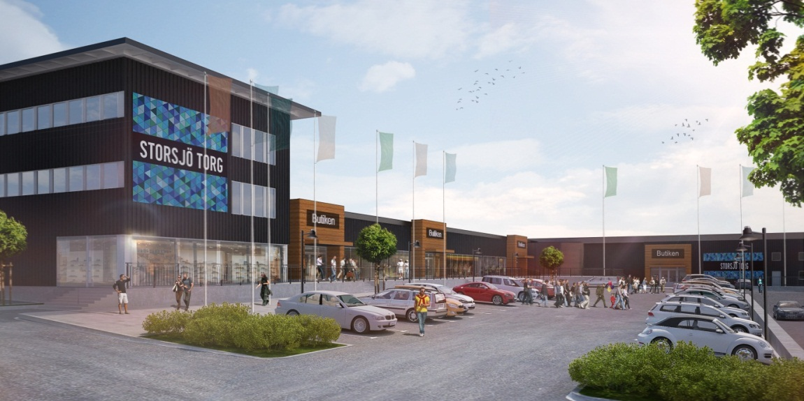

Källa: Aberdeen Asset Management

